БРЯНСКАЯ ОБЛАСТЬ

БРАСОВСКИЙ 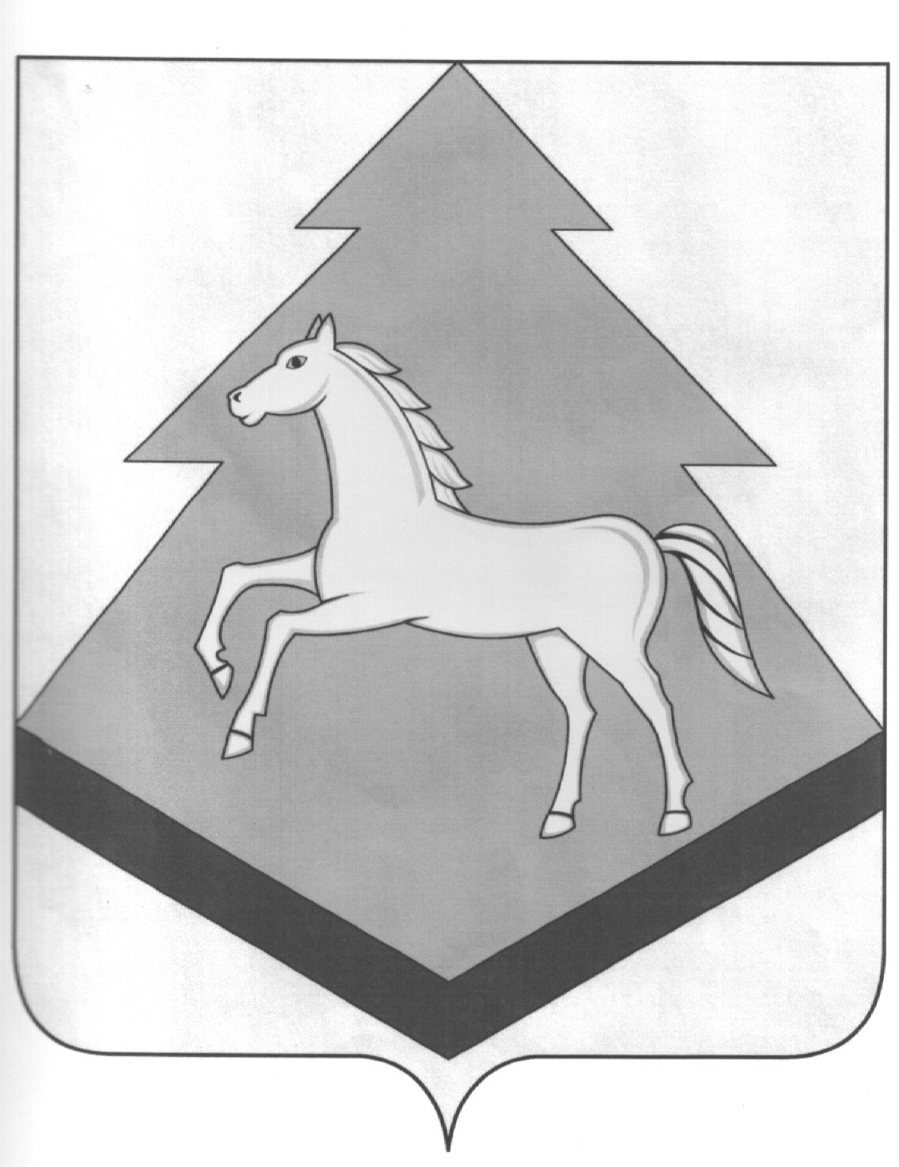 РАЙОННЫЙ
СОВЕТ НАРОДНЫХ ДЕПУТАТОВ

РЕШЕНИЕ

26 августа 2020г. № 6-73
п. Локоть
О финансировании комплекса мер, направленных
на устранение нарушений требований ГОСТ 52289-2004
«Национальный стандарт РФ Технические средства организации
дорожного движения. Правила применения дорожных знаков,
разметки, светофоров, дорожных ограждений и направляющих
устройств», ГОСТ РФ 52605-2006 «Национальный стандарт РФ,
Технические средства организации дорожного движения.
Искусственные неровности. Общие технические требования.
Правила применения». СНиП 23-05-95* «Естественное и
искусственное освещение в районе образовательных учреждений
Брасовского района, расположенных вблизи дорог

Рассмотрев обращение Администрации Брасовского района о выделении денежных средств в сумме 350000,00 рублей путем уточнения бюджета для исполнения решения Брасовского федерального районного суда Брянской области от 08.12.2015 по делу №2-681\2015; осуществить в полном объеме комплекс мер, направленных на устранение нарушений требований ГОСТ 52289-2004 «Национальный стандарт РФ Технические средства организации дорожного движения. Правила применения дорожных знаков,
разметки, светофоров, дорожных ограждений и направляющих устройств», ГОСТ РФ 52605-2006 «Национальный стандарт РФ, Технические средства организации дорожного движения. Искусственные неровности. Общие технические требования. Правила применения». СНиП 23-05-95* «Естественное и искусственное освещение в районе образовательных учреждений Брасовского района, расположенных вблизи дорог ( исполнительный лист от 08.12.2015 № 2-681), районный Совет

РЕШИЛ:

1. Отказать в выделении денежных средств средств в сумме 350000,00 рублей путем уточнения бюджета для исполнения решения Брасовского федерального районного суда Брянской области от 08.12.2015 по делу №2-681\2015; осуществить в полном объеме комплекс мер, направленных на устранение нарушений требований ГОСТ 52289-2004 «Национальный стандарт РФ Технические средства организации дорожного движения. Правила применения дорожных знаков, разметки, светофоров, дорожных ограждений и направляющих устройств», ГОСТ РФ 52605-2006 «Национальный стандарт РФ, Технические средства организации дорожного движения. Искусственные неровности. Общие технические требования. Правила применения». СНиП 23-05-95* «Естественное и искусственное освещение в районе образовательных учреждений Брасовского района, расположенных вблизи дорог ( исполнительный лист от 08.12.2015 № 2-681), в связи с отсутствием доходных источников, дефицитом бюджета на 2020 г.

2. Финансовому отделу администрации Брасовского района подготовить предложения о сокращении расходов по видам и целевым статьям бюджета, вернуться к рассмотрению данного вопроса по итогам исполнения бюджета за 9 месяцев 2020 года.

Глава района В.А. Иванютин

